Komparativ befolkningsanalyse
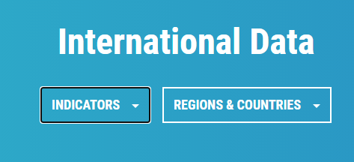
- Udfyld nedenstående tabel med data fra https://www.prb.org/international/geography/world
- Vælg først det det land du skal have data fra

- Dernæst får du vist en lang række demografiske, økonomiske og sociale data for landet:
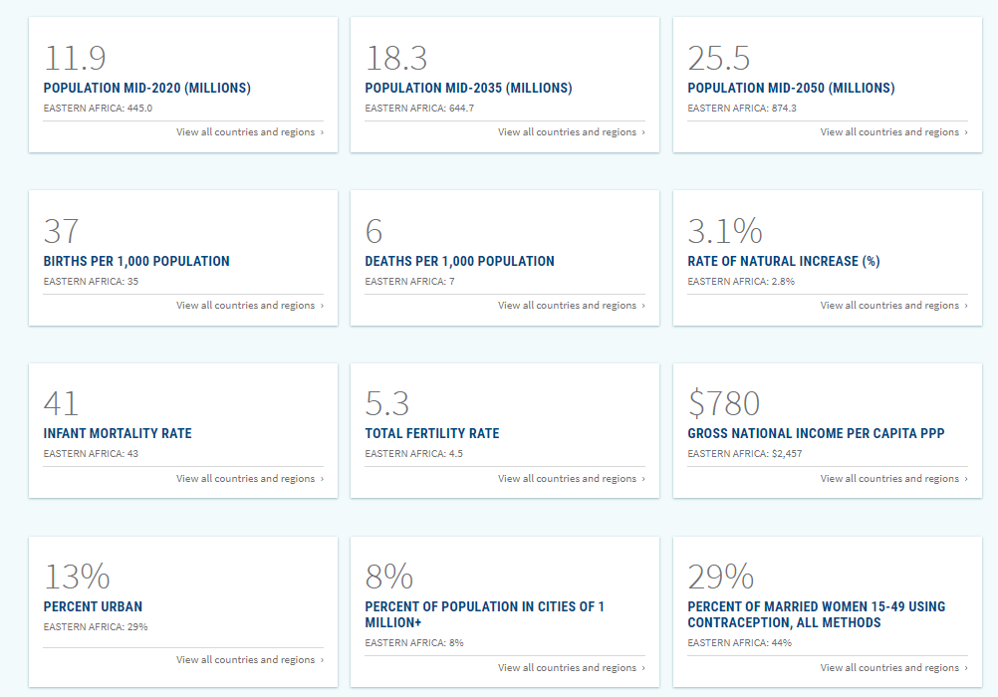
- Hvis du klikker på et af tallene, får du vist et verdenskort, hvor du kan se data for alle verdens lande. Her kan du jo så finde data for det / de andre lande du arbejder med.
Engelske gloser:
BNP pr indb. = Gross National income pr Capita, Befolkningstallet = Population mid-2020, Urbaniserings grad = Percent Urban, børnedødelighed = Infant Mortality Rate, samlet fertilitet=Total Fertility Rate, % kvinder m. moderne prævention = % Married Women 15-49 using contraception, modern methods ,
% af befolkningen < 15 år = Percent of Population Ages <15 , % af befolkningen > 65 år = Percent of Population Ages 65+, Forventet levealder = Life Expectancy at birth, total, % kvinder m. sekundær skoleuddannelse = Secondary School Enrollment, Females

Tabel til præsentation af socioøkonomiske og demografiske data
(de med lyseblåt markerede felter udfyldes først i foråret kilde: https://ourworldindata.org/ )
I indsætter data for jeres to lande i første og anden kolonne – og skriver landenavnene.
Data for % beskæftiget i landbrug og % kvinder der kan læse og skrive finder I under link i fodnoterne.
 | Land 1.. | Land 2..
Økonomi:
BNP pr indbygger (US $)
Urbaniseringsgrad %
% beskæftiget i landbrug
Opdyrket areal pr indb.

Demografi:
Befolkningstal 2020 (mio.)
Befolkningstal 2050 (mio.)
Børnedødelighed ‰
Samlet fertilitet
Forventet levealder (total)
% af befolkning < 15 år
% af befolkning > 65 år
Sociale forhold:
% kvinder m moderne prævention
% kvinder, som kan læse og skrive
Human Development Index

Denne del skal vi først bruge i april—maj måned i forbindelse med emnet Fødevareproduktion
Sundhed og ernæring
Genms. levealder (M/K)
% med diabetes
Kcal pr indb. pr dag
Sukker + fedt %
Kød kg / indb. / år
Grønsager kg. /indb. / år
% overvægtige
% underernærede børn

Komparativ befolkningsanalyse
Nu kommer det, som opgaven her egentlig handler om, nemlig en komparativ (sammenlignende) analyse af de to landes befolkningsudvikling på baggrund af jeres demografiske og socioøkonomiske data.
Jeg har samlet en række spørgsmål her som kan hjælpe dig til hvordan du kan analysere dine data.

Spørgsmål til din demografiske analyse:
- Beskriv hvilke faser i den demografiske transition har landene gennemgået?
- Hvordan har befolkningstilvæksten udviklet sig fra 1950 til i dag … og hvad forventes fremover?
- Kommenter den samlede fertilitet i landene og hvad denne betyder for befolkningstilvæksten?
- Beskriv hvad er karakteristisk for aldersfordelingen i de to lande?
Hvilke særlige udfordringer giver denne aldersfordeling?
Hvad betyder denne aldersfordeling for den fremtidige befolkningstilvækst / - udvikling?
- Beskriv forskelle / ligheder i de aldersbetingede fertilitetskvotienter for de to lande?
Overvej hvad dette betyder for den samlede fertilitet?
- Analyser – dvs. prøv at forklare de demografiske forskelle i de to lande, ud fra følgende
  - Økonomiske forhold: BNI pr cap., urbaniseringsgrad
  - Levevilkår: børnedødelighed, forventet levealder
  - Kvinders sociale-økonomiske status: anvendelse af prævention, % piger med skoleuddannelse
- Vurdering / perspektivering:
  - Hvad betyder den samlede fertilitet for de to landes fremtidige befolkningsudvikling?
  - Hvilke særlige udfordringer / muligheder giver den beskrevne befolkningsudvikling for de to lande?
  - Hvilke mulige løsninger kan der være på landenes befolkningsmæssige udfordringer
- Hvilke yderligere data om de to lande kunne I savne?
  - Find evt. yderligere information om økonomiske, politiske, demografiske, sociale forhold på
https://www.cia.gov/the-world-factbook/ og indskriv data i jeres tabel
- På baggrund af jeres data og ovenstående spørgsmål:
Hvilke hypoteser kan I opstille om sammenhængen mellem landenes befolkningsudvikling og samfundsmæssige forhold / levevilkår?
Prøv om du kan illustrere nogle sammenhænge i et korrelationsdiagram ..
- Gem jeres færdige demografiske analyse og upload til Lectio

https://ourworldindata.org/grapher/share-of-the-labor-force-employed-in-agriculture
https://ourworldindata.org/grapher/adult-literacy-female
https://ourworldindata.org/grapher/human-development-index

